Защита композитного материала оптического кислородного сенсора от биообрастания с помощью стеклянных микросфер с пришитым ОГМГ-ПАСК
Кувадова А.А, Наумова А.О., Мельников П.В.
Студент, 3 курс бакалавриата
Институт тонких химических технологий имени М.В. Ломоносова,
МИРЭА – Российский технологический университет, Москва, Россия
E-mail: annagulkuvadova@yandex.ru
Биоцидные агенты применяются для защиты сенсоров от биообрастания в средах, богатых биомассой, например, в аэротенках и биореакторах [1]. В работе исследовали возможность ковалентного закрепления на поверхности сенсора полимера олигогексаметиленгуанидина (ОГМГ), известного своей бактерицидной активностью, дополнительно модифицированного парааминосалициловой кислотой (ПАСК) с целью усиления биоцидных свойств против микроорганизмов, покрытых липидной мембраной.
Поверхность кислородного сенсора состоит из инертного фторированного материала, поэтому модификацию проводили, вводя стеклянные микросферы с ковалентно пришитым ОГМГ-ПАСК (ОГМГ-ПАСК@SiO₂). Закрепление биоцидного агента проводили с помощью сшивающего агента – эпихлоргидрина (ЭПХГ). Стеклянные микросферы со средним диаметром 60 мкм предварительно вымачивали 3 часа в 80% растворе NaOH, промывали дистиллированной водой и высушивали при комнатной температуре в течение суток. Далее их в течение суток вымачивали в эпихлоргидрине, после чего снова промывали водой и сушили. Модифицированные микросферы далее помещали в раствор ОГМГ-ПАСК в диметилсульфоксиде. Смесь помещали на час в ультразвуковую ванну, после чего производили вакуумную фильтрацию с промывкой дистиллированной водой и сушили в сушильном шкафу при 95 °C в течение 6 часов.
Сравнение ИК-спектров (рис. 1) показывает, что после обработки ЭПХГ на поверхности микросфер образуются эпоксидные группы, а далее происходит закрепление соли ОГМГ-ПАСК, что подтверждается появлением характерных полос [1].
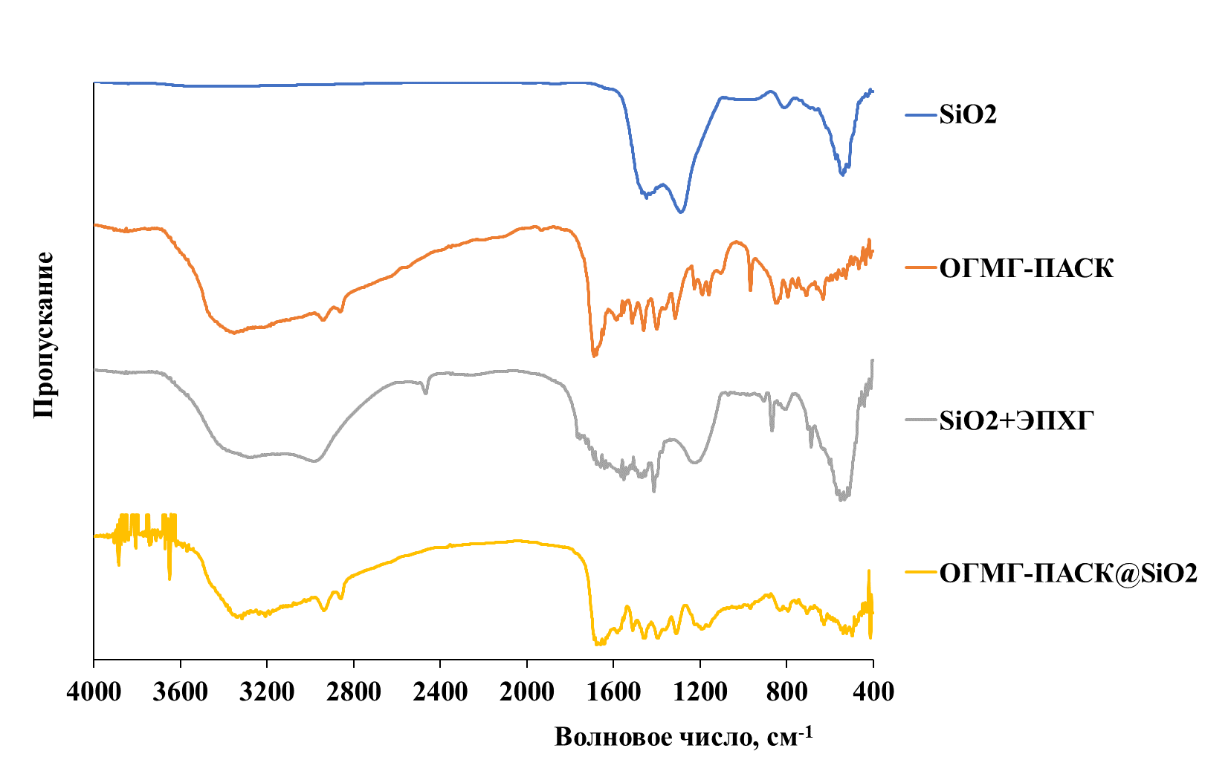
Рис. 1. ИК-спектры микросфер; ОГМГ-ПАСК; микросфер, обработанных ЭПХГ;
конъюгата ОГМГ-ПАСК@SiO₂
Бактерицидную активность проверяли в отношении штаммов Mycobacterium smegmatis ATCC 607 и Pseudomonas chromraphis 449. Показано, что производное ОГМГ-ПАСК после иммобилизации сохраняет биоцидное действие, позволяя практически на порядок сократить скорость образования биопленок на поверхности сенсора.
Литература
1. Lisowski M.D., Korobova E.V., Naumova A.O. et al. Oligohexamethylene Guanidine Derivative as a Means to Prevent Biological Fouling of a Polymer-Based Composite Optical Oxygen Sensor // Polymers. 2023. Vol. 15. P. 4508.

